

Colegio Nuestro Tiempo - R.B.D.: 14.507-6
Profesores: Alejandra Moreno R. - Jorge Vilches
Ed. Diferencial: Javiera Marambio

Guía Articulada
Lenguaje y Comunicación y Artes Visuales
Cuarto básico
Semana 5

Objetivos:
- Demostrar comprensión de lectura complementaria “La Familia Guácatela”
- Realizar un dibujo con técnica dripping para experimentar con los colores.

Esperamos que estés muy bien al igual que tu familia. Te contamos que desde ahora trabajaremos las asignaturas de lenguaje y Artes en conjunto,

Corresponde evaluar la lectura del libro “La Familia Guacátela”, para eso deberás hacer un tríptico y debes considerar lo siguiente:

Tríptico: es un folleto dividido en tres partes por ambas caras en el que quien lo realice puede colocar cualquier tipo de información resumida. Generalmente se acompaña de imágenes, diferentes tipos de letras y colores.

Organización Tríptico:

1 | 2  Interior | 3

4 | 5  Exterior | 6

Portada: debes hacerla en la cara N°4, ahí debe estar Nombre libro, autor y un dibujo o recorte alusivo al texto.

Resumen Texto: Realizar pequeño resumen del libro. Debe estar escrito en la cara N°6.

Personajes: Debes recortar las imágenes que están a continuación y pegar el nombre, la imagen y las características correspondientes a cada personaje. Debes pegarlo en la cara N° 2

Nombre |  | Características |  | Imagen
Don Destala Plata |  | - Suciedad.  - Apoderarse de la casa piloto.  - Engaño por mail. |  | 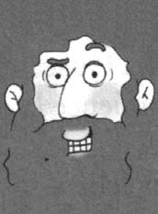
Doña toxina Guácatela |  | - Preocupación sólo por la plata.  - Deficiente atención a clientes. |  | 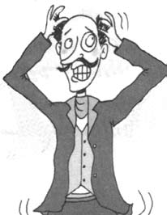
Hipotético Sofista |  | - Falta de comunicación con los vecinos.  - Intolerancia |  | 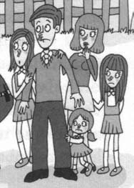
Don roñoso Guácatela |  | - Hacer comida con desperdicios.  - Apoderarse de la casa piloto.  - Cómplice de engaño por mail. |  | 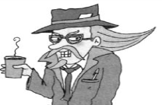
Familia Cardinal |  | Suplantación de identidades. |  | 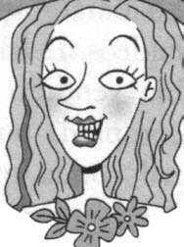

Preguntas: Deberás responder las siguientes preguntas en la Cara N°1:

- ¿Cómo era la relación de la Familia Guácatela con sus vecinos? ¿Por qué?
- ¿Si tuvieras que elegir con quién ir a almorzar, Familia Guácatela o Familia Cardinal, a quién preferirías?, ¿por qué?

Opinión Personal: Señala tu opinión frente a las siguientes ideas en la cara N°3.

- La Familia Guacatela, se caracterizaba por ser bastante sucia, que te parece eso a ti, pensando en lo que está pasando a nivel mundial con el COVID-19, donde una de las recomendaciones es el lavado constante de manos e higiene permanente de todos los espacios.
- ¿Qué opinas de la estafa realizada por la familia Guacatela, a través del correo falso haciéndose pasar por una niña muy enferma?

Dibujo: Realizar un dibujo de la parte que tu selecciones del libro y pintarlo con técnica dripping, cara N°5
Dripping. Término que deriva del vocablo inglés "drip" que significa gota. Es un procedimiento pictórico que consiste en dejar chorrear la pintura. En resumen jugar con una o unas gotas de témpera, soplando suavemente en cualquier dirección de la hoja con una pajita.
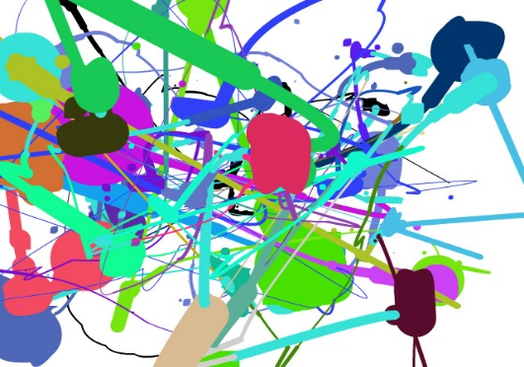

Materiales: Hoja, témpera, pajita, vaso para el agua, hoja para no manchar la superficie de trabajo u algo similar y pañito para limpiar.
- En una hoja que tenga el tamaño menor o similar a la cara N°5, realiza el dibujo.
- Vierte una gotita de pintura cualquier color sobre el dibujo. De ser necesario aclarar la pintura con agua.
- Luego sopla despacio la gota de pintura en cualquier dirección.
- Repite con mínimo tres colores.
- Dejar secar el trabajo y pegarlo en la cara correspondiente del tríptico.

Indicaciones:
- El trabajo lo puedes hacer en una hoja de block o bien cartulina de color claro.
- Debe estar escrito por el alumno.
- Títulos con letras de colores.
- Nombre de personajes y lugares, deben estar escritos con mayúscula.
- El inicio de cada oración, también va con mayúscula.
- Los recortes deben estar bien pegados.
- El tríptico debes guardarlo para presentarlo a la vuelta de clases.
- Si puedes, junto a un adulto, envía fotos de tu trabajo a los correos señalados al final de la guía.
- Pauta de autoevaluación debe estar pegada en el tríptico y respondida por el alumno.

Pauta Autoevaluación: Marca con una X la respuesta que corresponde a tu trabajo. Es una por cada indicador.

Indicador | Sí | Regular | No
Leí el libro.
Seguí las indicaciones para realizar el tríptico.
El trabajo lo escribí con mi letra.
Manifesté buena disposición para realizar el trabajo.
Mi trabajo se aprecia limpio y ordenado.
Fui creativo al realizar mi tríptico.
Mi trabajo está completo
Realicé mi trabajo en la semana correspondiente (28 de abril al 02 de mayo)
Antes de responder las preguntas, hice una reflexión para dar una respuesta completa.
Usé técnica Dripping para pintar dibujo solicitado.

En caso de dudas contactar a correoalejandra@gmail.com o edex2011@outlook.com

